## 環境準備

* 完成HOL - 13 - Machine Learning - Configure SA for ML

## 步驟

* 建立一個新的Machine Learning Workspace

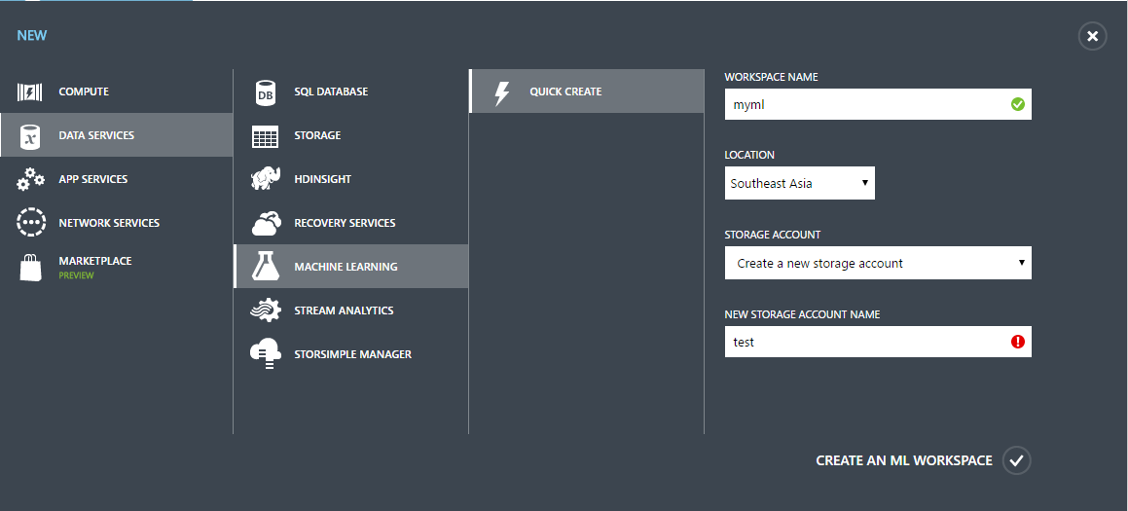

* 切換到Machine Learning管理介面，點選剛剛建立的Machine Learning，點擊下方的Open In Studio；這會開啟一個新的頁面。

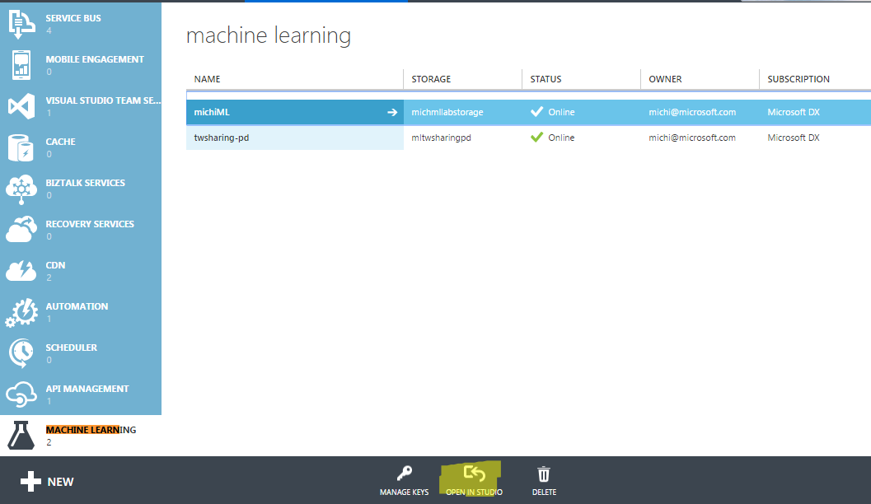

* 進入ML Studio後，建立一個新的Experiment

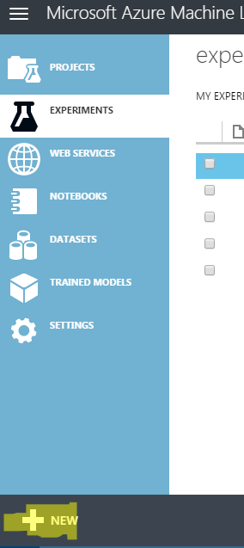

* 建立一個空白的Experiment

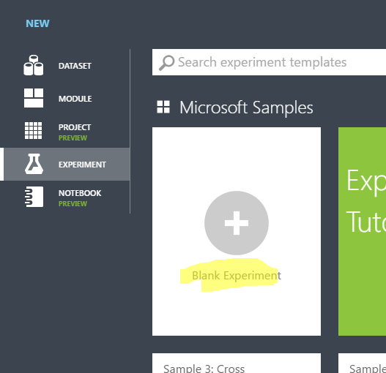

* 您會看到如下的畫面

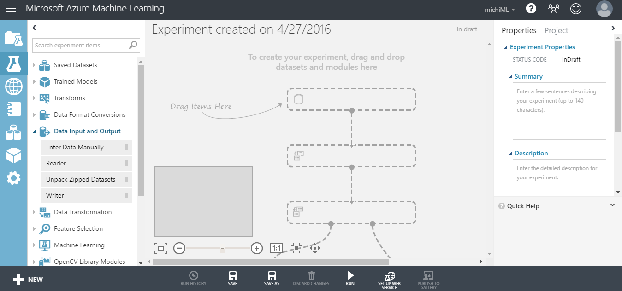

* 在左方搜尋Reader，並將Reader圖示拖曳到中央Designer

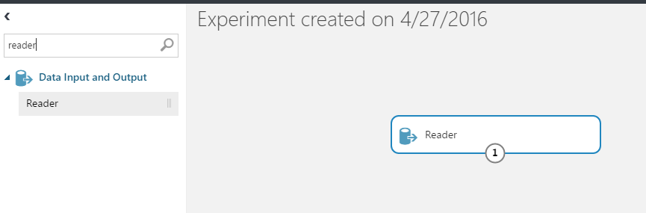

* 點選Designer區域中的Reader，右方會帶出所需設定的參數；在這裡，請輸入在HOL - 13 - Machine Learning - Configure SA for ML中所指定的CSV Output Storage資料。請注意，在這裡要把”File has header row”打勾。

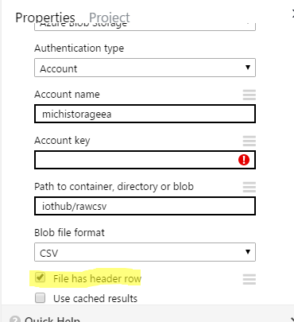

* 搜尋Project，並將Project Column拖曳到Designer

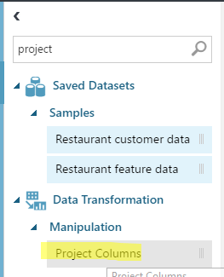

* 將Reader與Project Column連接起來

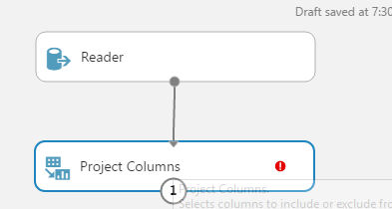

* 點選Designer中的Project Columns，在右方點擊”Launch Column Selector”

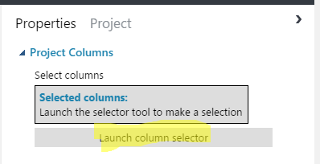

* 設定Column Selector如下，在這裡，我們要將不必要的欄位移除掉

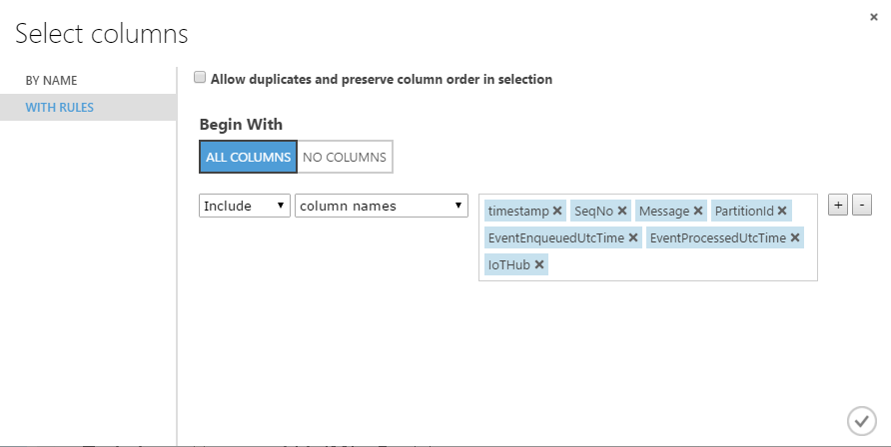

* 加入Metadata Editor並與Project Columns連接起來

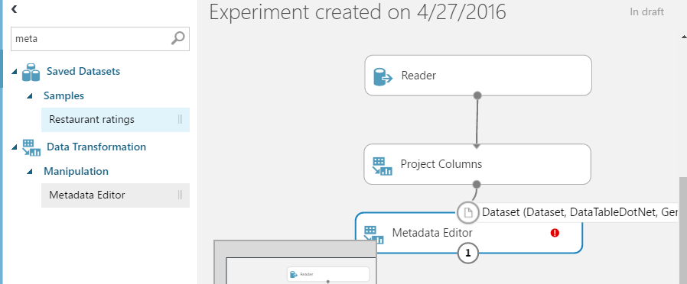

* 設定Metadata如下

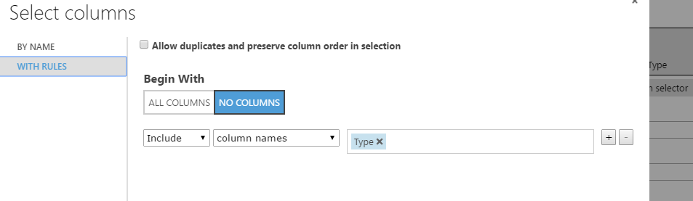

* 設定Field為Label

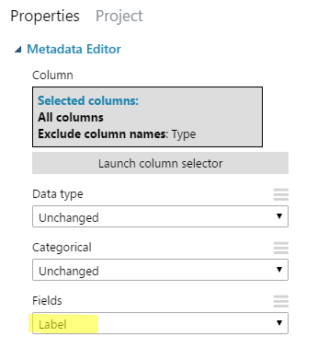

* 把Train Cluster Model拉到Designer中

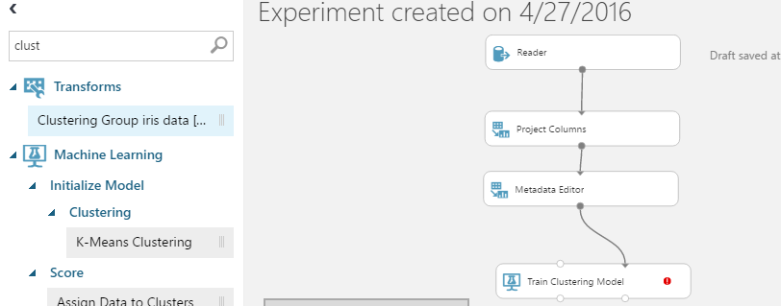

* 設定Train Cluster Model的Select Columns如下

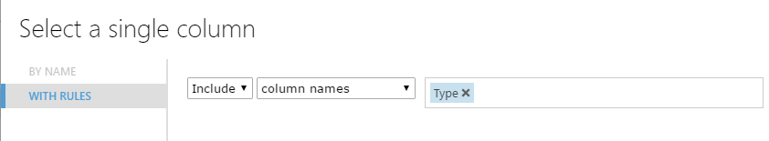

* 加入K-Means演算法及Assign Data to Cluster加入Designer，並與Train Clustering Model與Reader連接如下

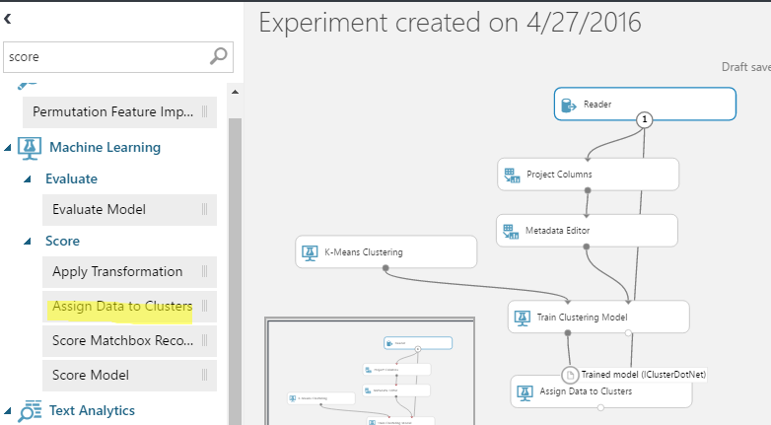

* 設定K-Means參數如下

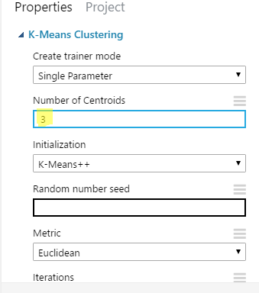

* 存檔並執行